А зеленеет-то, зеленеет
(частушки спасовские под язык)

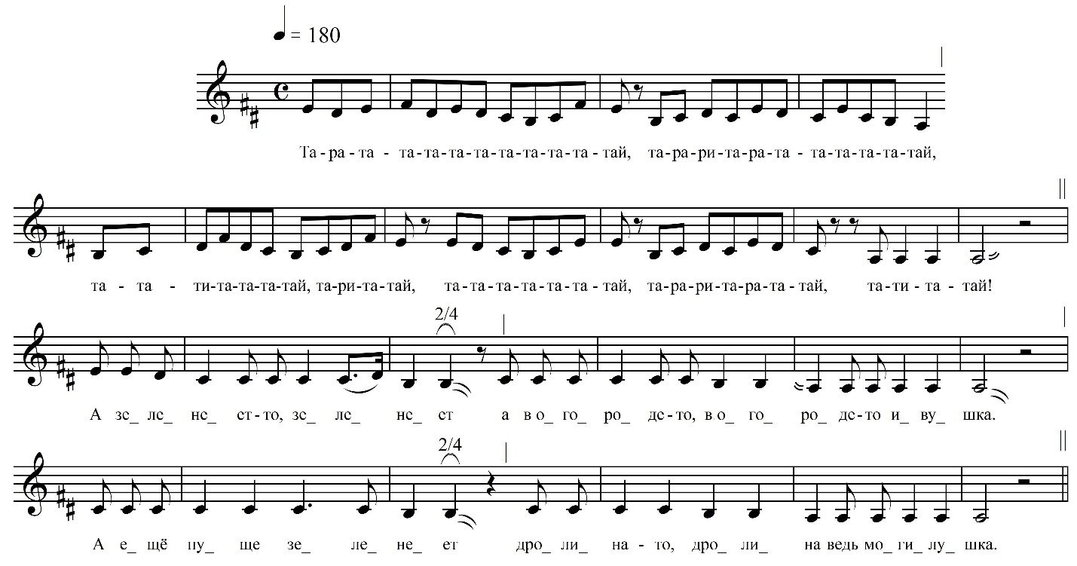

Та-ра-та-та-та…  А зеленеет-то, зеленеет  А в огороде-то, в огороде-то ивушка.  Да ещё пуше зеленеет,  Дролина-то, дролина ведь могилушка.  Тра-та-тай…  Зеленеет, зеленеет,  А зеленеет, зеленеет-то в поле рожь.  Да по карактеру милёночка  Не скоро-то, не скоро-то подберёшь.  Милый Мища, ты не слышишь,  А меня замуж, меня замуж ведь отдают.  Да слышу, слышу, дорогая,  А мне жанитцы, мне жанитцы-то не дают.  Тра-та-тай…  А милый мой отстал зимой,  Заставил плакать, то видь плакать год цело́й.  Заставил девушку тужить,  Больше таково-то, больше таково-то не нажить. | А миленькой мили́ночка,  А привези-ко, привези-ко гостиничка.  А в баночки вареньица,  Не будет-то, не будет-то розореньица.  А ты подружка моя Маша,  Заросла-то, заросла тропинка наша.  А заросла тропиночка,  А не придёт к нам, не придёт к нам кровиночка.  Та-ра-та…  Дорогой, дорогой,  А дорогие, мы дорогие, мы оба.  А дорогая дорогово  А довела-то, довела ведь до гроба.  А ты подружка моя Маша,  А милая ты, милая товарочка.  Скажи, подружка, дорогая,  А с кем гулят, а с кем гулят забавочка.

ФНОЦ СПбГИК, ВхI-а.6/4
Запись Лукиных Л., Лысова В., Максимова Е., Пластининой Е., Соколова А. (?).06.1974
д. Вындин Остров Вындиноостровского с/п Волховского р-на Ленинградской обл.
Инф. Колганникова Мария Алексеевна (1913)

